「地下水保育管理計畫暨地層下陷防治第2期」
補助款(雲林縣政府)執行情形查核報告

經濟部水利署
107年8月29日

「地下水保育管理計畫暨地層下陷防治第2期」
補助款(雲林縣政府)執行情形查核報告
- 計畫執行進度：
有關107年度封填水井部份，雲林縣政府至107年度8月20日為止，已於「水井管理資訊網」填報87口水井：
      - 新增違法水井部分，經舉發查證屬實，即查即封共計5口。
      - 既有違法水井部分，經舉發查證屬實，辦理封填共計9口；配合其他公共建設計畫共封填共計73口。
      - 合法水井部分，經查證屬實封填0口。
107年度納管水井輔導合法續辦理106年度土庫鎮、虎尾鎮、元長鄉、3鄉鎮計3萬300口已完成複查作之納管水井，分4個標案發包(其中1標為委託監審作業專業服務案，另3標為納管水井輔導合法勞務採購案)，目前執行進度：
- 土庫標部分：106年8月28日簽約，107年8月28日契約截止。
- 元長標部分：106年9月25日簽約，107年9月25日契約截止。
- 虎尾標部分：106年9月28日簽約，107年9月28日契約截止。
- 監審標部分：106年9月30日簽約，107年9月30日契約截止。
鄉鎮 | 統計日期 | 契約  件數 | 收件數 | 收件達成率  (累計收件數÷契約件數) | 履勘件數 | 履勘達成率  (累計履勘件數÷契約件數) | 廠計提送監審件數 | 審核中  件數 | 審件合格提送縣府件數 | 預計可達核發水權狀件數 | 縣府  已核發水權狀件數 | 承包  廠商  名稱 | 備註
虎尾鎮 | 2018/8/18 | 9,400 | 7,271 | 77.35% | 6,037 | 83.03% | 3735 | 953 | 2,782 | 2,782 | 125 | 業興
土庫鎮 |  | 10,500 | 7,391 | 70.39% | 7,391 | 100.00% | 5840 | 112 | 5,728 | 5,728 | 43 | 儀翔
元長鄉 |  | 10,400 | 6,170 | 59.33% | 4,892 | 79.29% | 2705 | 941 | 1,764 | 1,764 | 121 | 勤學
合 計 |  | 30,300 | 20,832 |  | 18,320 |  | 12,280 | 2,006 | 10,274 | 10,274 | 289
107年度辦理納管水井輔導合法推動宣導計畫，簽約日期107年8月6日，履約日期120個日曆天，工作項目如下：
1. 30秒CF影片製作2支。
2. 30秒廣播帶製作2支。
3. 宣導布條150條。
4. 宣傳旗幟80條。
5. 宣導品100000件。
6. 製作立牌12個。
107年度辦理違法水井封填工作（預估），簽約日期107年7月20日，履約日期至107年11月30日，以實做數量計算，預計填80口，封填對象如下：
            - 納管廢棄井。
            - 納管既有水井同意代為封填。
107度辦理水井查察租賃車後續擴充第二年，簽約日期107年1月1日至107年12月31日，租賃車輛三部。

- 經費執行情形：
(一)107年度補助雲林縣政府經費計1,207萬2,428元 (經常門1,077萬2,428元，資本門130萬元)，已納入雲林縣政府107年度施政計畫「水利業務-水利行政」(經常門)、「一般建築及設備-財產設備」(資本門)等預算項下。另縣府依水利法執行水井管理等相關行政作業自籌編列配合款計147萬9,100元。截至107年8月為止，本署已核撥516萬7,130元，核銷242萬9,833元，係辦理臨時人員工作酬金、行政管理費用及水井巡查察租賃車輛租金等支出。
(二)106年補助雲林縣政府經費計3,852萬3,870元 (經常門771萬3,870元，資本門3,081萬元)，已納入雲林縣政府106年度施政計畫「水利業務-水利行政」(經常門)、「水利工程-水利工程」(資本門)等預算項下。另縣府依水利法執行水井管理等相關行政作業自籌編列配合款計82萬4,000元。106年度本署已請撥2,345萬8,870元，核銷837萬1,958元及結餘款6萬元，故106年保留款共3,009萬1,912元(經常門18萬180元，資本門2,991萬1,732元)。截至107年8月為止，本署已核撥1,508萬6,912元，核銷406萬178元並繳回40萬7,392元，尚未核銷1,061萬9,342元 (資本門)及未請撥款1,500萬5,000元，請縣府儘速辦理請款核銷事宜。
(三)105年保留款343萬5,584元(經常門)，截至107年8月為止，該府已核銷324萬2,785元並繳回19萬2,799元，本案已執行完成。
(四)建請爾後年度查核時，請提供憑證(正本或影本)或支用明細表列案查核。
- 雲林縣內部控管機制:
有關巡查人員上下班及加班、請假、補假、差勤作業之管內部管控，由縣府所建置之「機關內部人事業務系統」辦理，並逐層審核。
- 計畫執行效益:
      - 目前續辦106年度納管水井輔導合法招標案（含監審標），截止107年8月18日已收件2萬832口。
      - 封井開口契約107年7月20日訂約，截止8月18日止已完成封填納管廢棄水井計1口。
      - 地下水管制區內工廠違法水井查察，107年度縣府篩選出目標工廠計60 家，分組派遣人員前往查察，107年7月30日完成查察，其中28家無水井，13家歇、停業，19家有水井（未列案水井11口、已納管水井10口），未納管水井將依相關規定研議後續封填事宜。
本項工作後續成果計畫書將彙整上述資料後，提報水利署審核。
      - 縣府接獲台電竊電通報4處，沒有水井，將視情況辦理查察。
- 其他事項：
有關水利署指示事項，縣府將持續配合辦理。
查核人員:
水利行政組:吳副組長嘉恆、林副工程司育如、黃副工程司詩評
水利技術組：陳研究員文祥
主計室：楊專員淳涵
查核日期:107年8月29日

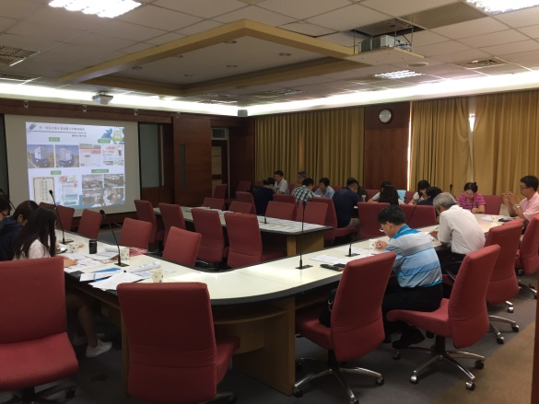 | 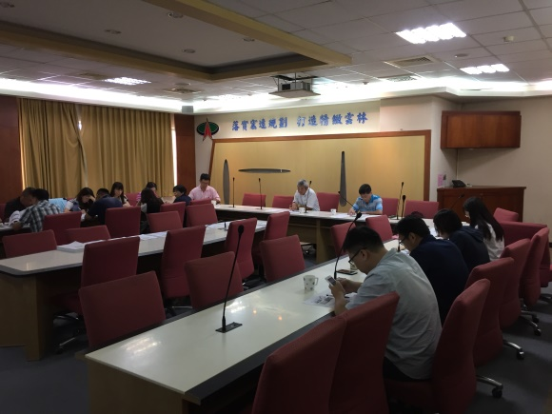
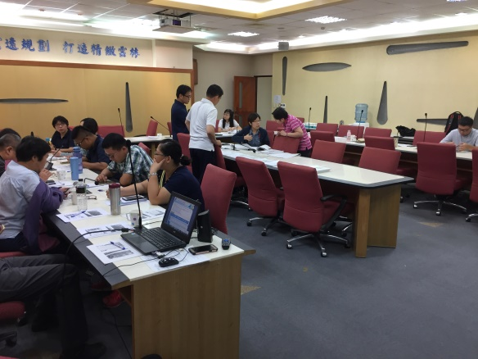 | 